Тема: Линейно-конструктивный рисунок шара с введением легкого тона. (3 часа)
Шар имеет замкнутую сферическую поверхность, особенность строения которой заключается в том, что все ее конструктивные точки находятся на равном удалении от центра:

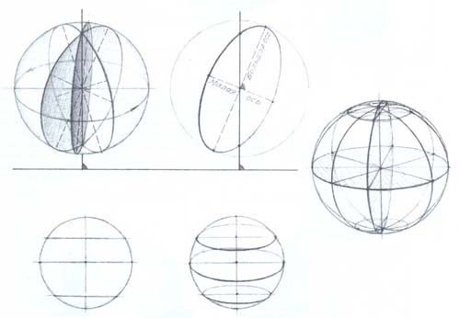

Если разрезать шар в любой его точке через центр, то в разрезе мы получим круг. Если сделать несколько таких разрезов, то мы получим несколько окружностей, которые представляют собой плоскости, находящиеся на разном удалении от наблюдателя. Можно определить наиболее близкую нам точку и относительно нее намечать «уходящие» плоскости, образуя поверхность шара.
Таким образом, поверхность шара – это форма, образованная вращением окружностей вокруг оси (диаметра). Иными словами, круглая поверхность шара представляет собой совокупность отдельных плоскостей.
Конструктивную основу шара в рисунке надо строить по границам светотени. Для этого необходимо понаблюдать, как по форме шара распределяется свет, где располагается блик, полутень и тень. Все это надо наметить на рисунке тонкими линиями. Эти линии должны служить границами тональных градаций.
Рассмотрим закономерности распределения светотени на шаре:

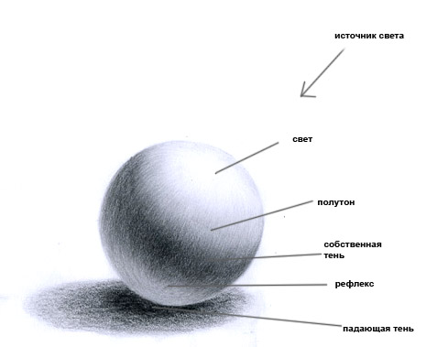

Наиболее освещена та часть поверхности шара, которая находится под прямым углом к лучу света. На остальную поверхность шара лучи падают под все более острым углом, все меньше и меньше доходя до максимально достигаемой светом точки, и форма постепенно погружается в тень. При этом наиболее ярким пятном на световой поверхности является блик, вокруг которого присутствует легкая полутень.
Далее полутона на освещенной поверхности плавно переходят на теневую сторону, оставляя на поверхности границу теней, за которой начинается собственная тень.
Собственная тень всегда находится на поверхности, противоположной освещенной поверхности предмета. Линия границы собственной тени проходит по изогнутой образующей. Это граница между освещенными и теневыми поверхностями. На теневую поверхность предмета падают отраженные лучи, называемые рефлексом. Отраженные лучи на теневой поверхности придают собственной тени некоторую освещенность (рефлекс). Рефлекс по силе тона темнее полутени.
Кроме собственной тени, от самого предмета падает еще одна – падающая тень. Она бывает темнее собственной.

Этапы построения шара.

- Шар является абсолютно симметричной формой, поэтому его внешний контур можно вписать в квадрат: определение размеров рисунка.
- Выявление общей геометрической формы: отложить от центра квадрата радиусы шара, провести замкнутую кривую – контур шара.
- Определение наиболее освещенной части поверхности шара: определение величины угла падения лучей света относительно вертикальной оси.
- Построение образующей поверхности относительно направления угла падения света.
- Определение светотеневых зон.

